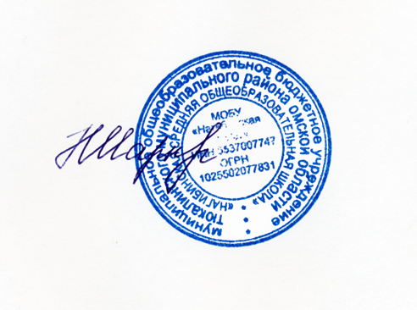УТВЕРЖДАЮ

Директор школы:

______________ /Н.В. Шаркунова/

«_2__» ___сентября__2024г.

Совет

школьного спортивного клуба «Беркут»

1. Евдакименко Р.Е. -  руководитель ШСК, заместитель директора по ВР;
2. Загурский В.А. – учитель физической культуры
3. Кутузова А.В – заместитель руководителя, учитель;
4. Град А.В. – член совета клуба, учитель;
5. Иванова Г.А. – член совета клуба, директор Нагибинского дома культуры (по согласованию);
6. Обрывалина И.В. – член совета клуба, специалист по делам молодёжи, физической культуры и спорта администрации Нагибинского сельского поселения (по согласованию);
7. Поздняков И. В. – член совета клуба, представитель ученического самоуправления.